Ишимбай, 2016
Централизованная библиотечная система
Методико-библиографический отдел

Дорогие коллеги!

В России начался Год российского кино.

На имидж библиотечной профессии, безусловно, влияет то,
как она представлена в массовой культуре,
и, в частности, в кино- и телефильмах.

Предлагаем вашему вниманию краткие аннотации
на отечественные и зарубежные фильмы, которые
посвящены образу
библиотеки и библиотекаря в кино.

Образ библиотекаря в кино: информационный буклет / сост. Е. Маямсина, Ишимбай, МБУК ЦБС МБО.- 2016.- 16с.
ОТЕЧЕСТВЕННЫЕ ФИЛЬМЫ
Блюз опадающих листьев
Россия, 2006 г. Режиссер: Александр Михайлов.
В ролях: Евгения Добровольская, Илья Рутберг, Юлия Рутберг, Игорь Черневич, Илья Шакунов, Александр Яцко.
Молодая библиотекарь Ксения, до недавнего времени решавшая свои многочисленные семейные и финансовые проблемы, в один день становится обладательницей наследства – огромной квартиры, счета в банке и нового Мерседеса, а вместе с этим множеством тайн и загадок. Ксения понимает, что в этой жизни просто так ничего не бывает…
Шаг за шагом она приближается к разгадке, не осознавая, что над ней уже нависла угроза.

Брак по расчету
2002 г., Режиссер – Ю. Павлов.
Провинциальная библиотекарь была уверена, что браки совершаются на небесах. Но когда на ней и ее отце повис огромный долг, задумала срочно найти богатого супруга, который уладил бы все материальные проблемы. После многочисленных поисков героиня поняла, однако, что может рассчитывать только на себя. Решив начать собственное дело, она покупает микроавтобус, чтобы заняться частным извозом. А в водители нанимает одноклассника, который давно в нее влюблен.

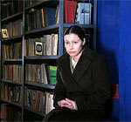
Бубен, барабан
Россия, 2009. Режиссер: Алексей Мизгирев.
В ролях: Наталья Негода, Елена Лядова, Дмитрий Куличков, Сергей Неудачин, Александр Алешкин, Олег Билик, Олег Васильков, Сергей Сосновский, Александр Обласов.
Библиотекарь, последний бастион культуры в умирающем шахтерском городке, цыкает зубом на посетителей, портящих книги, отвергает ухаживания вежливого дантиста-мафиози, читает со сцены из Киплинга – про «владей собой среди толпы смятенной», а по вечерам, замаскировавшись уродской шапкой, продает пассажирам проходящих электричек «Анжелику», украденную из библиотечных фондов. Когда на главную площадь города десантируется решительный, похожий на Путина мужчина в новенькой флотской форме, стальная женщина видит в нем родственную душу и на радостях несколько размякает – как выяснится, преждевременно.

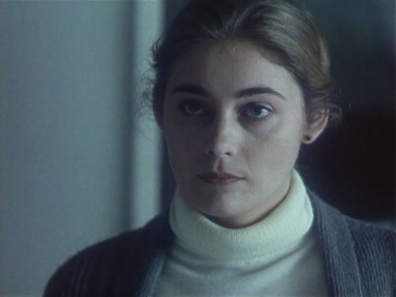
Звездочка моя ненаглядная
Режиссер – Сергея Микаэлян.
В ролях: М. Костина, В. Букин.
Один парень, бедный, но патриот, пошел в армию и загремел в Чечню. Другой, подлый «новый русский», уклонился и разбогател. Оба были влюблены в одну высокодуховную библиотекаршу, на копейки живущую с мамой, дедушкой и сестренкой.
Патриоту в Чечне оторвало ноги. Он вернулся и стал спиваться. Библиотекарша попыталась ему изменить, но она его любит и замуж хочет только за него. Богатый подлец стал этому мешать, на его стороне были «Мерседесы», каникулы на Канарах и ее мать, строившая козни против безногого, так как нечем кормить семью. Кроме того, проблемой оказались дорогостоящие протезы, без которых патриот категорически отказывался жениться.
Но на стороне юной библиотекарши стоял дед, ходивший на митинги «Трудовой России» и завещавший внукам свои боевые медали, а также соседи, прохожие и чувство коллективизма. Поэтому кончилось все соответственно. Разбогатеть позволяет лишь подлость, и она полностью посрамлена.
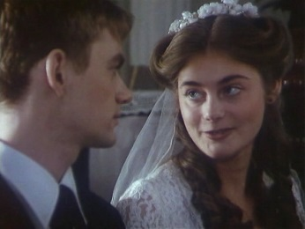

Живет такой парень
СССР, 1964 г. Режиссер: Василий Шукшин.
В ролях: Леонид Куравлев, Белла Ахмадулина, Лидия Александрова, Лариса Буркова, Родион Нахапетов, Анастасия Зуева, Нина Сазонова, Иван Рыжов.

История про молодого алтайского шофера Пашу Колокольникова, который, рискуя жизнью, предотвращает пожар бензовоза. Балагур и шутник, смешной и трогательный Пашка любит пофорсить, «врет много, а знает мало», как аттестует его в одной из заключительных сцен сельский учитель. С Настей – местным библиотекарем – он познакомился в клубе, но девушка предпочитает ему заезжего инженера, который ее-то своей ровней не считает. Поэтому, столкнувшись с инженером в библиотеке, он не мог в своих читательских предпочтениях опуститься ниже «Капитала» Карла Маркса. Ну а потом у них завязался разговор весьма «интеллигентного» содержания.
«Ну чем, чем я хуже его?» – мучается вопросом Пашка, а весь фильм Шукшина подтверждает, что Пашка не «хуже».

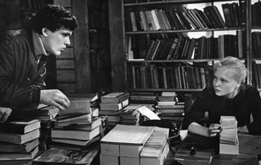
У озера
1970 г., режиссер – мэтр советского кино Сергей Аполлинарьевич Герасимов.
В ролях: Василий Шукшин, Наталья Белохвостикова
Фильм рассказывает о строительстве на озере Байкал целлюлозно-бумажного комбината, который губит жемчужину Сибири. Библиотекарь Лена Бармина – главная героиня. Дочь сибирского ученого, всю жизнь посвятившего изучению и спасению озера Байкал. Она романтична, возвышенна, переживает трагедию Байкала, как свою собственную. И она любит директора строящегося комбината Василия Черных.
Герой честно и добросовестно выполняет дело, ему порученное, и искренне верит, что все рассчитано, и никому он не причинит вреда.

Одной из центральных в фильме стала сцена в библиотеке. Лена Бармина читает стихотворение Блока А. «Скифы»:
О, старый мир, пока ты не погиб,
Пока томишься мукой сладкою,
Остановись, премудрый, как Эдип,
Пред сфинксом с древнею загадкой.

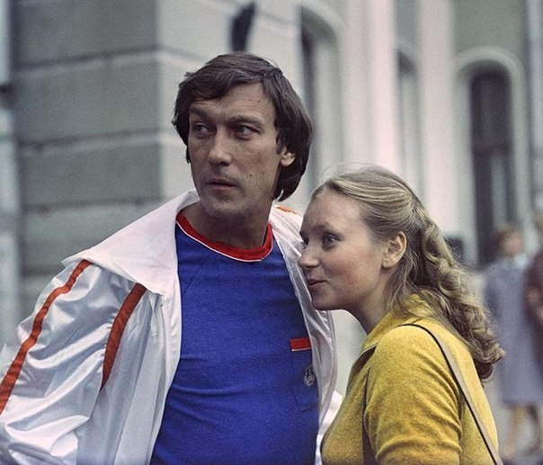
ВЛЮБЛЁН ПО СОБСТВЕННОМУ ЖЕЛАНИЮ
1982 г., режиссер Сергей Микаэлян,
В ролях: Олег Янковский, Евгения Глушенко

Героиня фильма – молоденькая, милая, образованная, но малопривлекательная внешне библиотекарь Вера с никак не складывающейся личной жизнью. Случайно она сталкивается в метро с бывшим спортсменом Брагиным. Он бросил спорт, а его бросила жена, он пропил все, что нажил за годы спортивной карьеры и работает на заводе токарем, что его совершенно не радует. Отзывчивая Верочка не смогла отказать в помощи заблудшему спортсмену. Поговорив, они пришли к выводу, что влюбиться можно не с первого взгляда, а по желанию, в человека, которого просто наметишь. И решили опробовать эту теорию, построенную на аутотренинге и самовнушении. Брагин должен был найти положительные стороны в своей работе, а Верочка – привести в порядок свою внешность и обновить старомодный гардероб.
Конечно, не сразу между героями возникает симпатия, не все клеится в их отношениях. Но в конце концов душевная и весьма похорошевшая Верочка не может не привлечь к себе внимания молодого человека. Любовь побеждает, герои остаются вместе.

Механическая сюита
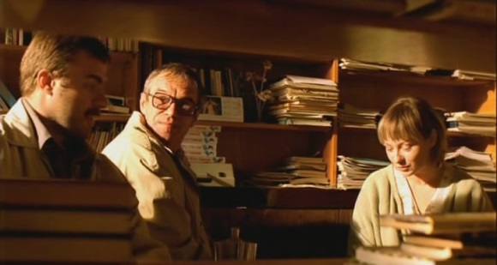
Россия, 2002г., Режиссер: Дмитрий Месхиев
В ролях: Евгения Добровольская, Михаил Пореченков, Сергей Гермаш, Сергей Маковецкий, Константин Хабенский, Ирина Розанова
Одна из героинь библиотекарша Люба со станции Лыково . У нее не только личная жизнь, но и профессиональная карьера не сложилась: не ходят местные железнодорожники в избу-читальню, даже «Трех товарищей» Ремарка читать не хотят. Уехать бы ей из своего городка, но на билет денег нет. Но однажды ранним утром с поезда сошли двое москвичей, посланных своим предприятием, дабы вывезти из Лыкова тело умершего здесь коллеги. Трамваи еще не ходили, морг не работал, зато была открыта библиотека, где герои и продолжили совместно с библиотекаршей поминать безвременно ушедшего, который имел некоторое отношение к литературе – писал стихи.
Проникнувшись бедами Любы, москвичи отдали ей все деньги, врученные профкомом на перевозку тела. И счастливая библиотекарша села на поезд и уехала в неведомые дали – начинать новую красивую жизнь. А в поезде ее ограбили… Кончилось все, однако, хорошо для всех героев, в том числе и для Любы, которая нашла свою любовь.
Примадонна Мэри
Россия, 1998. Режиссёр: Анатолий Эйрамджан.
В ролях: Ирина Розанова, Михаил Державин, Михаил Кокшенов

Скромная библиотекарша Таня Смирнова мечтала стать знаменитой певицей. Ее выступление в телешоу в облике Аллы Пугачевой понравилось «новому русскому». Он согласился оплатить ей поездку и проживание в Майами. Но с одним условием: в поездке она должна находиться в образе Аллы Пугачевой. В Америке она встречает своего «принца», который сначала действительно думает, что познакомился со знаменитой певицей. В конце маскарад разоблачен, но все кончается хорошо.

ЗАРУБЕЖНЫЕ ФИЛЬМЫ
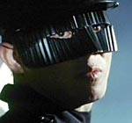
Черная маска
Гонконг, 1996г. Режиссер: Дэниэла Ли
В ролях Джет Ли, Лау Чинг Ван
Герой фильма бывший спецназовец Цюи. В свое время весь его взвод был подвергнут секретной операции – юношам удалили нервные центры, чтобы они не чувствовали боли, не испытывали эмоций и дрались до смерти; их обучили в школе убийц. Герой приезжает в Гонконг и устраивается работать в библиотеку, полагая, что именно здесь ему удастся лучше всего скрыться. Его другом становится партнер по шахматам инспектор полиции Стоун. Стоун расследует деятельность наркомафии, которая состоит из бывших сослуживцев Цюи.
Чтобы защитить жизнь друга, герой надевает черную маску, меняющую его лицо. Однако бывшие партнеры по школе убийц выясняют, кто мешает их интересам, и подсылают к Цюи его бывшую любовницу, которая должна уговорить его вернуться к преступной деятельности. Но у Цюи уже есть другая девушка, коллега по библиотеке, и ей тоже грозит смертельная опасность.

Там где сердце
США, 2000 г. Режиссер: Мэтт Уильямс.
В ролях: Натали Портман, Джеймс Фрейн

Героиня этой американской комедийной мелодрамы – совсем юная девушка Новали, беременная и брошенная своим парнем. Она рожает дочь в чужом городе, в подвале супермаркета. Но свет не без добрых людей – местные жители заботятся о ней. Старый фотограф обучает Новали своему искусству, и уроки эти столь успешны, что девушка одерживает победу в фотоконкурсе.
А с местным библиотекарем у нее завязывается счастливо оканчивающийся роман.

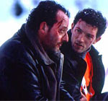
Багровые реки
Франция, 2000 г. Режиссер: Матье Кассовиц.
В ролях: Роберт де Ниро

Реми, потомственный библиотекарь престижного колледжа в Альпах, непосредственно в фильме не появляется – его зверски убивают еще до начала триллера. Но когда следователь из Парижа и местный полицейский начинают расследовать это преступление и еще несколько произошедших здесь страшных убийств, выясняется, что молодой человек был причастен к генетическим экспериментам в стенах колледжа. Преподаватели уже в течение десятилетий тайно занимаются здесь евгеникой; желая создать новую породу сверхлюдей, они прибегают к преступным методам. И библиотекарь выполнял роль сводника, рассаживая читателей попарно, согласно составленной в ректорате схеме.

Баффи – победительница вампиров
США, Режиссер: Фрэн Рубел Кузуи.
Она носит в школьном рюкзаке осиновый кол. Днем она борется за аттестат зрелости, ночью воюет против вампиров. Баффи живет в Синнидейле. И всем бы хорош городок, но в его окрестностях слишком часто собирается всякая нечисть, одолеть которую может только один человек – Баффи. Как ни сильна в боевых искусствах знаменитая Баффи, туго бы ей пришлось без поддержки робкого школьного библиотекаря Руперта Джайлса. Бывший наставник истребительницы, он может с ходу распознать любую разновидность демона, с которым столкнулась его подопечная, и найти оптимальный план его ликвидации. В рукопашных схватках с нечистью сам тихоня Руперт почти не участвует, предпочитая копаться в пыльных книжках в поисках информации. Или, спрятавшись от всех, бренчать на гитаре, попивая горячительные напитки. Несмотря на легкую трусоватость, Джайлс – самый положительный из персонажей сериала.

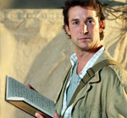
Библиотекарь
США, 2004 г. Режиссер: Питер Уинзер.
В ролях: Кайл Маклахлан, Ноа Уайл, Келли Ху

Получив приглашение на собеседование в столичную библиотеку, студент Флинн Карсен даже и не думал, что эта работа станет смыслом его жизни. Однако, то, что предлагали ему работодатели, сильно отличалось от будничной полусонной работы библиотекаря, перебирающего карточки посетителей и расставляющего книги по полкам. Оказывается, у библиотеки есть вторая, тайная сторона, скрытая от глаз обывателей.
В секретных комнатах хранятся древние артефакты и бесценные сокровища, истинные бриллианты человеческой культуры, среди которых были как меч Экскалибур, так и оригинал знаменитой «Моны Лизы». И Флинну предстоит стать их Xранителем. Естественно, от такого предложения сложно отказаться, и Карсен приступает к работе, не предполагая, как круто изменится его жизнь. Буквально вскоре после назначения Флинн сталкивается с членами злобного Братства Змеи, которые бесцеремонно вломились в тайник и выкрали часть Копья Судьбы, могущественного артефакта, который, будучи собранным воедино, дает владельцу полную власть над судьбой всего мира.
С этого самого момента Флинну придется забыть о спокойной жизни и пуститься на поиски оставшихся частей Копья, чтобы помешать Братству.

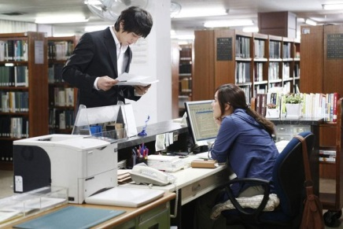
Библиотека разбитых сердец
Южная Корея, 2008 г. Режиссер: Ким Чжон Гвон.
Потеря любимого человека... Как с этим смириться? Как пережить? Как вынести боль, что выжигает душу? Будет ли способно израненное сердце полюбить еще раз?
Библиотекарь Чо Ын Су обнаруживает, что некто портит библиотечные книги, вырывая из них страницы. Хулиган действует странным образом – его интересуют лишь страницы с номером 198. Ын Су начинает пристально следить за посетителями, чтобы поймать того, кто это делает. Вскоре ей это удается.
Виновником оказался молодой человек по имени Ким Чжун О. Ын Су, несколько озадаченная странным поведением Чжун О, пытается выяснить, почему он вырывает из книг именно 198-ю страницу. Чжун О рассказывает своей новой знакомой о том, что его девушка просто исчезла, оставив таинственную записку со словами: 'О моих чувствах к тебе написано на 198-ой странице'. Вот только о какой книге идет речь? Ын Су решает помочь Чжун О в поисках...

Виртуальный кошмар
2000г.
В ролях: Майкл Мани, Тэзма Уолтон.
На первый взгляд в маленьком городке, где они живут, все вполне благополучно. Но по ночам Дэйла, которому можно позавидовать – деньги, престижная работа, шикарная машина, блестящие перспективы –тревожат странные сны. Ему снится, например, фраза «Это не трубка», и она не выходит у него из головы. Дейл заходит в старую библиотеку, где героиня показывает ему в пыльной книге картинку с изображением курительной трубки и надписью «Это не трубка». И поясняет: «Действительно, это не трубка, а ее изображение».
Надо учесть, что эта картина Рене Магритта, которая называется «Предательство образов», не просто широко известна – она считается символом раздвоившегося сознания современного человека, спутавшего реальность и знак реальности. Так что симпатичная библиотекарша, видимо, разбирается в том, о чем говорят и спорят уже несколько десятилетий художники и философы. Она также рассказывает Хантеру о зомбирующем эффекте рекламы и вообще помогает ему понять, что они, сами того не подозревая, живут в виртуальном мире, что их сказочная жизнь – дешевый трюк компьютерной игры. И он не только ночью, но и днем начинает видеть вещи такими, какие они есть: респектабельность превращается в нищету и разруху.
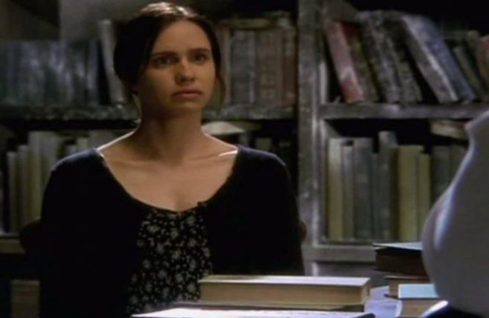
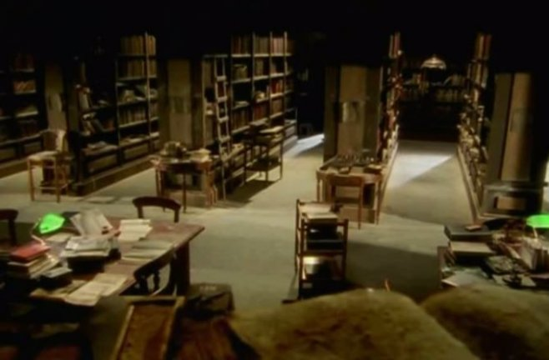

Грязная игра
1978 г., режиссер: Колин Хиггинс.
В ролях: Голди Хоун, Чеви Чейза
Ее героиня – скромная библиотекарша Глория, жизнь которой была лишена неожиданностей и приключений. Но однажды она со своим случайным кавалером отправилась в кино, а его там убили. После этого Глория оказалась в эпицентре жутких интриг и вероломных преступлений, связанных с попыткой убийства Папы Римского. Раскрыть ужасный заговор ей помогает мужественный лейтенант полиции Тони Карлсон. И, конечно, они влюбляются друг в друга.

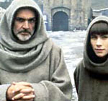
Имя Розы
1986 г., режиссер Жан-Жак Анно
В ролях: Кристиан Слейтер, Шон Коннери
Время действия – 1327 год. В обществе молодого послушника Адсона французский монах Вильям Баскервильский расследует серию трагических смертей монахов в бенедиктинском монастыре на севере Италии. За всеми этими смертями кроется страшная тайна, она связана с древним манускриптом, который хранится в тайной библиотеке монастыря.
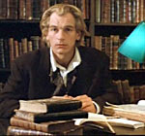
Легенда о вампире
США, Япония, Великобритания, 1992 г.
Режиссер: Шимако Сато.
В ролях: Джулиэн Сэндз, Сюзанна Хэмилтон, Кеннет Крэнем

Алекс – ученый, активный посетитель библиотеки оккультной литературы и одновременно вампир-романтик, странствующий сквозь время, – находит свою любовь в современном Лондоне. Эту девушку зовут Анна, она очень похожа на Вирджинию, его возлюбленную в прошлой жизни. Он посылает ей письмо от библиотеки о приеме на работу. Она приходит туда. Библиотекарша говорит, что не посылала никакого письма, но помощница действительно нужна. Именно в библиотеке Анна и Алекс встречаются взглядами, и ей становится интересно, что это за привлекательный посетитель. Библиотекарша рассказывает Анне, что Алекс – настоящий ученый, он готовит диссертацию о религиозных мучениках, которых жгли на крестах. Герои знакомятся, беседуют. Постепенно Анна привыкает к нему, а потом влюбляется. Однако вечный соперник Алекса, злой вампир Эдгар избрал Анну, на роль жертвы, и Алексу предстоит тяжелая борьба за жизнь любимой девушки.
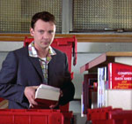
Миранда со льдом
2002, режиссер: Марк Манден
В ролях: Джон Симм, Кристина Риччи

Герой фильма молодой библиотекарь Фрэнк. Он без памяти влюбляется в необычную девушку Миранду, даже ни разу не заговорив с ней. Ему она кажется трогательной и ранимой, однако пока он спешит на свидание, Миранда провертывает аферу с продажей здания, в котором расположена его библиотека. Когда его платоническая возлюбленная неожиданно исчезает, Фрэнк бросается на поиски – и обнаруживает, что у Миранды множество обличий: танцовщица, высокооплачиваемая садистка по вызову, аферистка: но юноше это неважно, он не хочет разрушать свою мечту. И, как ни странно, его наивная любовь побеждает зло и торжествует.

Мумия
США, 1999 г., режиссер: Стивен Соммерс
В ролях: Рэйчел Вейс.

Эвелин, одна из тех, кто ищет в египетской пустыне сокровища фараона. Но она не только авантюристка, она еще и историк, и библиотекарь, она знает сложнейший древний язык, мечтает прочитать Книгу Мертвых. И именно благодаря знаниям Эвелин герои фильма побеждают вставшую из гробницы мумию.

Пистолет в сумочке Бетти Лу
1992, режиссер: Аллан Мойли
В ролях: Пенелопа Энн Миллер
Бетти Лу Перкинс работает в тихой провинциальной библиотеке. Она обожает своего мужа – полицейского, но он слишком увлечен работой и не обращает на нее внимания. Скромная и застенчивая Бетти переживает, ей кажется, что не только муж, но и весь остальной мир не воспринимает ее всерьез, все видят лишь ее неловкость и забывчивость.
Однажды Бетти находит на речном берегу настоящий пистолет, кладет его в сумочку, а затем, заигравшись, стреляет в зеркало в общественном туалете. Оказавшись арестованной, Бетти неожиданно для самой себя устраивает своеобразный женский бунт: когда выясняется, что из найденного ею пистолета был убит мафиози, она признается в этом преступлении (которого, конечно же, не совершала). Своим странным поступком скромная библиотекарша сразу завоевывает внимание не только собственного мужа, но и всех жителей города. Теперь она настоящая звезда! Солидный судья восхищенно восклицает: «Надо чаще ходить в библиотеку!».
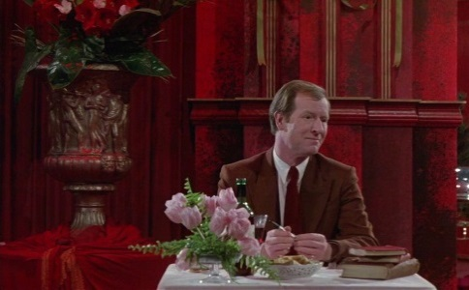
Повар, вор, его жена и её любовник
Великобритания – Франция, 1989 г. Режиссер: Питер Гринэуэй.
В ролях: Хелен Миррен, Майкл Гэмбон, Тим Рот, Ришар Боренже, Элан Хауард.
Фильм является одним из самых ярких и сильных его творений. Отъявленный негодяй и гангстер Альберт, владелец дорогого ресторана, проводит в своём заведении каждый день, отдаваясь чревоугодию. Он – олицетворение всего дурного, античеловек, представитель семейства «хозяев жизни» в самом отвратительном их проявлении. Сопровождающая его жена, Джорджина, человек совершенно иного склада, однажды замечает приятного мужчину, скромного библиотекаря, ужинающего за соседним столиком. Обмен взглядами выливается в бурный роман. Свидетель и покровитель их страсти – Повар, вершиной кулинарного гения которого станет блюдо из трупа… библиотекаря.
Поезд Джоу Ю
США, 2002 год. Режиссер: Чжоу Сунь
В ролях: Гун Ли, Тони Линг Ка-Фай
Пытаясь понять суть своих сложных взаимоотношений со скромным и застенчивым библиотекарем и поэтом Чен Чингу, Ксю, случайно узнает историю его прежней любви к художнице Джоу Ю.
Когда-то, очарованный невероятной красотой Джоу Ю, Чен Чинг посвятил ей одно из своих лучших стихотворений. Между ними вспыхивает любовь. Теперь девушка два раза в неделю садится на поезд и едет в дальний маленький город, чтобы увидеться с талантливым библиотекарем. Юноша трепетно ждет ее на вокзале с букетом нежных цветов. Джоу Ю мечтает сделать своего любимого знаменитым, опубликовать его стихи, организовывает ему творческий вечер, на который никто не приходит. После этого между ними появляется непонимание и холодность.
Чен Чинга все больше тяготит всепоглощающая страсть Джоу Ю и ее высокие требования. И когда начальник предлагает ему вакансию вдали от города, он использует это предложение как предлог, чтобы порвать мучительную любовную связь. А Джоу Ю во время своего очередного путешествия на поезде встречает другого, обаятельного и беззаботного молодого человека, который в нее влюбляется. Однако девушка не может забыть свою любовь. Потом она погибает в автокатастрофе.
Ксю читает об этом в книге стихов Чен Чинга, принесшей ему славу и успех.

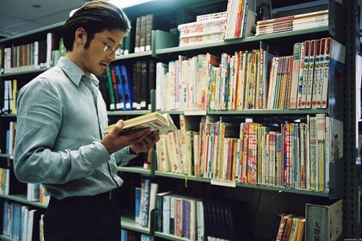
Последняя жизнь во Вселенной
Таиланд-Япония, 2003, режиссер: Пен-Ек Ратанаруанг
В ролях: Таданобу Асано
Это фильм можно назвать и комедией, и триллером. Квартира библиотекаря Кенджи набита книгами, а его любимый автор – Юкио Мисима. В книгах Кенджи прочитал, что смерть расслабляет. Он хочет покончить с собой и уже написал предсмертную записку: «Это – блаженство». Блаженство – когда не нужно подстраиваться под бег остального мира, нет ни гостей, телефонных звонков, ни электронной почты.
Но герою никак не удается осуществить свое желание, ему все время кто-то мешает. Более того, он сам неожиданно становится убийцей и вынужден скрываться от преследователей в квартире девушки, которая случайно убила свою сестру. Он пытается помочь ей избавиться от чувства вины, и сам перестает думать о самоубийстве.
